Informacja prasowa
Warszawa, 24.06.2026 r.
Niemal 87 proc. napojów w dyskontach już z kaucją. eLeader dzieli się nowymi danymi o strukturze opakowań na sklepowych półkach
Kaucja przestała być nowością. Pomimo początkowego sceptycyzmu konsumentów i branży stała się już rynkowym standardem. Najnowsze dane firmy eLeader, dostarczającej rozwiązania do automatyzacji pracy przedstawicieli handlowych, pokazują, że wbrew wcześniejszym obawom system kaucyjny nie ograniczył obecności butelek PET. Zarówno w dyskontach, jak i w hipermarketach ich udział rośnie, ale kierunek zmian okazuje się różny.
Na świecie z systemu kaucyjnego korzysta już 180 mln Europejczyków, a to stanowi ponad jedną czwartą populacji naszego kontynentu. Z początkiem października 2025 r. ruszył i w Polsce, początkowo budząc pytania dotyczące logistyki i akceptacji konsumentów. Dziś te regulacje coraz wyraźniej wpływają na strukturę ekspozycji w polskich sklepach. eLeader przeanalizował układ półki z napojami w dwóch okresach - latem 2025 roku oraz wiosną 2026 roku, sprawdzając, jak zmieniają się proporcje formatów opakowań w hipermarketach i dyskontach. Z danych firmy wynika, że w dyskontach opakowania kaucyjne stanowią już niemal 9 na 10 napojów dostępnych na półce. Swoją pozycję w tym kanale sprzedaży umocniła też butelka PET, której udział w ekspozycji półkowej wzrósł. Z kolei w hipermarketach na znaczeniu wyraźnie zyskuje puszka. Rynek napojów dostosował się więc do regulacji, ale nie reaguje na nie w jednolity sposób.
– Dane pokazują, że rynek uczy się funkcjonować z systemem kaucyjnym szybciej, niż zakładano. Wzrost znaczenia butelki PET na półkach wskazuje na to, że konsumenci adaptują się do modelu kaucji, a handel opanowuje logistykę zwrotów. System kaucyjny, pomimo niezgrabnego startu, skutecznie wymusza zmiany struktury półki i strategii producentów napojów – mówi Paweł Majsiej, Chief of eLeader Shelf Recognition AI.
Trudny start systemu kaucyjnego
Wdrożenie systemu kaucyjnego nie obyło się bez zakłóceń. W pierwszych tygodniach funkcjonowania nowych przepisów sklepy mierzyły się z problemami organizacyjnymi – awariami automatów czy koniecznością znaczącego zaangażowania obsługi. Z badania przeprowadzonego przez Instytut Badań Rynkowych i Społecznych na zlecenie PR Clear Communication Group wynikało, że aż jedna czwarta Polaków dwa tygodnie przed wejściem systemu w życie nigdy wcześniej nie zetknęła się z tym tematem. Mimo to skala problemów okazała się mniejsza niż przewidywali najwięksi sceptycy zmian. Rynek stosunkowo szybko znalazł własne rozwiązania, a w kwietniu 2026 system kaucyjny miał już niemal stuprocentową rozpoznawalność.
– Pierwsze miesiące działania systemu kaucyjnego pokazały, że jego wpływ wykracza daleko poza kwestie związane ze zwrotem opakowań. Z naszej perspektywy szczególnie interesujące są zmiany zachodzące na poziomie ekspozycji i zarządzania asortymentem. W związku z kaucją sieci handlowe oraz producenci zaczęli na nowo analizować rolę poszczególnych formatów opakowań, obserwując nie tylko sprzedaż, ale również zachowania konsumentów związane z ich oddawaniem – mówi Paweł Majsiej, Chief of eLeader Shelf Recognition AI.
Dwa kanały sprzedaży, dwa kierunki zmian
Z badania eLeader wynika, że zarówno w dyskontach, jak i hipermarketach udział opakowań kaucyjnych rośnie. W tym pierwszym rodzaju sieci sięgnął już 86,8 proc. To wzrost o 0,7 p.p. względem lata 2025. Taki wynik oznacza, że niemal każdy napój na półce objęty jest kaucją. W hipermarketach poziom jest niższy i wynosi 73,9 proc., ale kierunek zmian jest ten sam. Za wzrostem udziału opakowań kaucyjnych jednak stoją dwa wyraźnie odmienne scenariusze rozwoju formatów. W dyskontach zdecydowanie dominuje butelka PET. Jej udział zwiększył się z 72,8 proc. do 74,0 proc., podczas gdy puszka odnotowała niewielki spadek: z 13,3 proc. do 12,8 proc. Z kolei hipermarketach to właśnie puszka konsekwentnie umacnia swoją pozycję. Jej udział wzrósł z 14,8 proc. do 15,5 proc., podczas gdy butelka PET utrzymuje stabilny poziom blisko 58 proc. Co ciekawe, na półkach zaczęły się pojawiać także napoje dostępne w tabletkach, co może oznaczać początek szerszych zmian w sposobie pakowania i sprzedaży napojów, wykraczających poza sam wpływ systemu kaucyjnego.
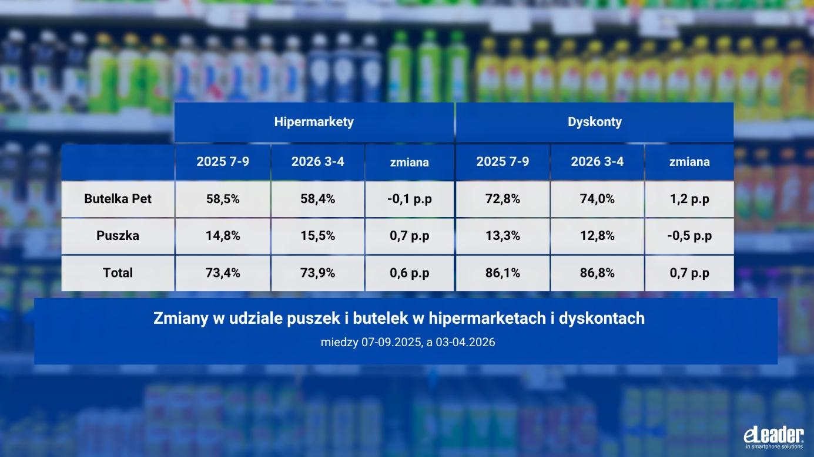
System kaucyjny przestał być barierą
Wyniki badań wskazują, że rynek wszedł już w etap, w którym system kaucyjny nie ogranicza decyzji producentów i detalistów. Przestał być on postrzegany jako potencjalna bariera dla rynku napojów i coraz wyraźniej staje się jego nowym standardem operacyjnym. Eksperci eLeader podkreślają, że producenci nadal konsekwentnie rozwijają ofertę w butelkach PET, uznając ten format za najbardziej efektywny kosztowo i logistycznie. Może to istotnie wpłynąć nie tylko na strategie producentów i detalistów, ale także na sposób projektowania sklepów, organizację stref zwrotów, komunikację cenową oraz logistykę opakowań. Z kolei szersze otwarcie się hipermarketów na puszki może się wzmacniać przez rosnącą popularność produktów premium i segmentu „on the go”.
– Jeszcze kilka miesięcy temu rynek zastanawiał się przede wszystkim nad tym, czy konsumenci zaakceptują system kaucyjny i jak handel poradzi sobie z jego operacyjną stroną. Dziś widzimy, że centralne decyzje skutecznie narzucają rynkowi reguły gry. W najbliższych miesiącach będziemy obserwować, czy system kaucyjny dalej będzie wzmacniał pozycję PET, czy część konsumentów i producentów odpłynie do formatów nieobjętych kaucją (np. zyskującego popularność segmentu koncentratów do saturatorów). Na dokładną analizę rynku i szybką reakcję, która jest szczególnie ważna w momencie takich zmian, pozwolą producentom m.in. nowoczesne technologie do zarządzania sprzedażą w terenie – mówi Paweł Majsiej, Chief of eLeader Shelf Recognition AI.
Analizę wykonano na podstawie danych z hipermarketów i dyskontów między lipcem a wrześniem 2025 i marcem a kwietniem 2026. Do przeprowadzenia badania użyto technologii Shelf Recognition AI, która umożliwia producentom automatyczną analizę ekspozycji jedynie za pomocą zdjęcia sklepowej półki wykonanego smartfonem. Możliwości narzędzia przedstawiają także poprzednie raporty marki, w których przeanalizowano ekspozycję piw i napojów energetyzujących. Więcej informacji o narzędziu i pozostałych raportach ekspozycji można znaleźć na stronie eLeader.
eLeader to spółka technologiczna specjalizująca się w dostarczaniu narzędzi wspierających realizację strategii sprzedażowej w terenie. Opracowuje mobilne systemy SFA/FFM ze sztuczną inteligencją usprawniającą m.in. pozycjonowanie produktów na półkach oraz zarządzanie zamówieniami, audytami i reklamacjami. eLeader funkcjonuje od 2000 roku. Od tego czasu rozwiązania firmy zostały docenione przez globalne ośrodki analityczne, m.in. Gartner, POI i wdrożone przez międzynarodowe koncerny w ponad 80 krajach. Wśród klientów marki są takie firmy jak Frosta czy Danone. W swoich działaniach eLeader stawia na partnerstwo oraz szerokie możliwości dostosowania się do klienta i zmian. Tworzy nowoczesne i niezawodne systemy, spełniające indywidualne potrzeby firm. Więcej informacji na temat firmy na: https://www.eleader.biz

Kontakt dla mediów:
Joanna Kuciel
e-mail: joanna.kuciel@goodonepr.pl
Tel.: +48 796 996 272

https://www.gov.pl/web/klimat/system-kaucyjny
https://www.oigos.pl/informacje/system-kaucyjny-2026-od-logistycznego-wyzwania-do-przewagi-rynkowej

